Открытый урок
по изобразительному искусству «Вешние воды» в первом классе.

Цель: Научить любоваться пейзажами живописцев.
Задачи:
- Уметь найти необходимую информацию в произведениях живописи;
- Уметь анализировать собственную деятельность на уроке;
- Уметь формулировать собственное мнение и позицию.
Оборудование: презентация, компьютер, репродукции картин известных художников с изображением весенних пейзажей, запись голосов птиц, краски, палитра, карандаши, кисточка.

План урока:
- Организационный момент.
- «Народный календарь». Определение темы урока.
- Демонстрация картин художников. Обсуждение.
- Выполнение задания.
- Физминутка.
- Анализирование работ.
- Подведение итогов, рефлексия.
Ход урока.
Звучат голоса птиц.
Учитель:
Уж тает снег, бегут ручьи
В окно повеяло весною
Засвищут скоро соловьи

И лес оденется листвою

Чиста небесная лазурь
Теплей и ярче солнце стало
Пора метелей злых и бурь
Опять надолго миновала…
Здравствуйте, дорогие ребята! Я не случайно начала наш урок, прочитав вам эти строчки. Посмотрите в окно, и вы увидите что же происходит в природе?
Отвечают дети.
Учитель: Правильно, вы, наверное, догадались, что говорить мы будем сегодня на уроке о весне. Немного о том как на Руси встречали весну.
Весна красными днями снег сгоняет, солнышко всё ярче греет, с крыш капать начинает, разбегаются по ложбинкам первые ручейки, текут с гор вешние воды. В эти дни зима кончается, весна начинается, день с ночью равняется - наступает солнечное равноденствие.\20-23 марта\.
Народные праздники: 17 марта День святого Алексея- с гор вода, с холмов потоки-бегут с гор вешние воды ,поют поля, снегом крытые. 25- Благовещенье – у него свои поверья , стародавние:
На деревне сжигали старую постель, окуривали одежду, пекли пироги. Выпускали из клеток птиц. Благой вестью о весне так и разливается тёплый воздух, словно вырвался он из ледяных оков зимней стужи.
А сейчас, давайте полюбуемся пейзажами известных живописцев.
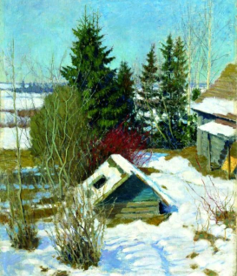
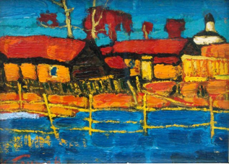
И. Левитан «Март» А. Бритов «Большая вода»

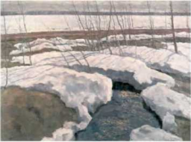
А. Пластов «Полая вода» А Полюшенко «Март»
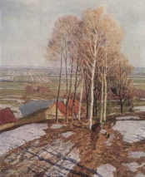

В чем вы видите различие в композиции весенних пейзажей: как расположены жилые дома, водные потоки, снежный покров? Отметьте, как гармонично сочетаются цвета вешней воды и земли.
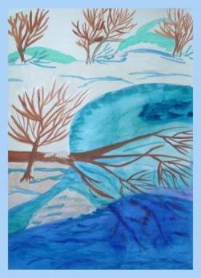
А сейчас я предлагаю посмотреть, как рисуют весенний пейзаж ваши сверстники.
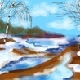

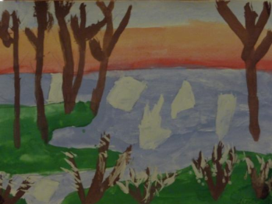

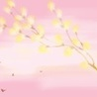

Человек, природа – все проснулось и начинает жить. Жить полной жизнью. Вот сходит снег, пробивается первая травка, прилетают первые птицы. Они по разному изобразили приход весны, где-то землю пригрело весеннее солнышко, где- зазеленела травка и появились первые цветы.
Наше задание сегодня отобразить пробуждение весны на своих рисунках.
Дети приступают к выполнению задания.
В перерыве провести физминутку:
Глазки видят всё вокруг,
Обведу я ими круг.
Глазком видеть всё дано-
Где окно, а где кино.
Обведу я ими круг,
Погляжу на мир вокруг.
Подведение итогов урока:
Выставка работ учащихся.
Давайте полюбуемся на нашу прекрасную выставку составленную из ваших работ.
Выставляются оценки: за завершенные работы – 5 (учитывается композиция примененных узоров, яркость красок, фантазия); тем, кто не завершил работы – 4, за труд, старание.
Приди, весна,
Весна-красна,
Со льном высоким,
С корнем глубоким,
С хлебом обильным!
Ребята! Скажите, что нового узнали вы на этом уроке?
Ответ детей.
Спасибо за урок! До скорых встреч!

